高一数学
选择题
1．直线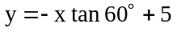的斜率是（ ）．
A．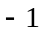 B．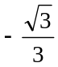 C． 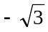 D．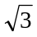
2．和两条异面直线都垂直的直线（ ）．
A．有无数条 B．有两条 C．只有一条 D．不存在
3．圆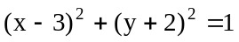关于直线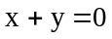对称的圆的方程是（ ）．
A．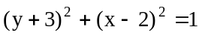 B．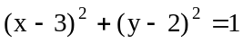
C．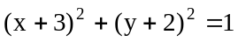 D．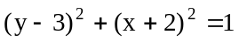
4．线段AB的长等于它在平面上射影的2倍，则AB所在的直线和平面所成的角为（ ）．

A．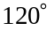 B．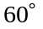 C．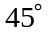 D．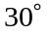
5．设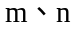表示直线，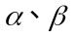表示平面，则下列命题中不正确的是（ ）．
A．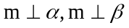，则//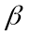 B．m//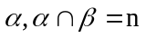，则m//n
C．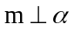,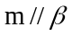, 则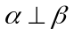 D．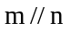,, 则 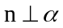
6．如果实数x、y满足(x－2)²＋y²=3，那么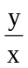的最大值是（ ）．
Ａ． Ｂ．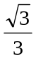 Ｃ．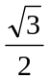 Ｄ．
7．直线L₁：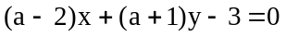和L₂：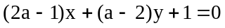与两坐标轴围成的四边形有外接圆，则的值是（ ）．

A． B． C．0或2 D．或2
8．已知x、y、z满足方程C：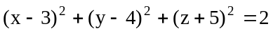，则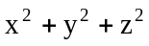的最小值是（ ）．
A．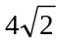 B．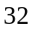 C． 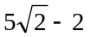 D．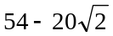
9．在棱长均为2的正四面体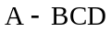中，若以三角形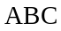为视角正面的三视图中，其左视图的面积是（ ）．
A
B
C
D

A． B．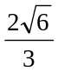

C．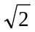 D．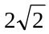
10．若直线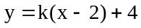与曲线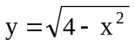有两个交点，则k的取值范围是（ ）．

A．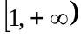 B． 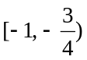 C． 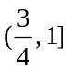 D．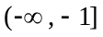
11．已知三棱锥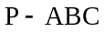的三条侧棱两两垂直，若在底面上有一点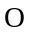到三个侧面的距离分别为1、2、2，则点到顶点P的距离是（ ）．

A． B． C． D．
12．已知一半径为R，高为h（h>2R）的无盖圆柱形容器，装满水后倾斜，剩余的水恰好装满一半径也为R的球形容器，若R=3，则圆柱形容器的高h为（ ）．

A．4 B．7 C．10 D．12
二、填空题
13．过点P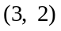且与直线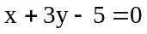平行的直线的方程是 ．
14．若圆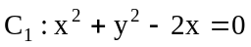与圆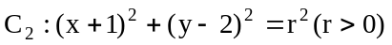外切，则等于 ．
15．一束光线从点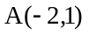出发经x轴反射到圆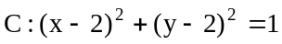上，光线的最短路程是__________．

16．如右图是一个正方体的表面展开图，M，N，E均为棱中点，D是顶点，则在正方体中，异面直线MN和DE的夹角的余弦值为 ．
N
D
E
M

三、解答题
17．（本小题满分12分）
已知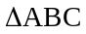三个顶点是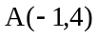，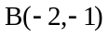，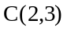．
B
A
C
x
y
O
（Ⅰ）求BC边中线AD所在直线方程；（Ⅱ）求的面积．

18．（本小题满分12分）
如图，ABCD是正方形，M、N分别是AB、AD的中点，MN交AC于点E，PC⊥平面ABCD．
P
A
B
C
D
M
N
O
E
（Ⅰ）求证：BD∥平面PMN；（Ⅱ）求证：平面PEC平面PMN．

19．（本小题满分12分）

如图，在矩形ABCD中，已知AB=3AD，E、F为AB的两个三等分点，AC、DF交于点G，建立适当的直角坐标系，证明：EGDF．

A
B
D
C
E
F
G

20．（本小题满分12分）
在四棱锥S－ABCD中，底面ABCD是正方形， M、N分别为AB、SC的中点，SA⊥底面ABCD．
（Ⅰ）求证：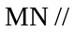平面SAD；
（Ⅱ）若SD与底面ABCD所成的角为，AB=2，求直线AB和面SCD的距离．
A
B
C
D
M
N
S

21．（本小题满分12分）

已知直线Ｌ被两平行直线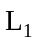：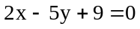与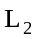：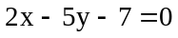所截线段AB的中点恰在直线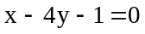上，已知圆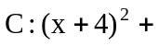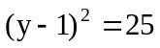．
（Ⅰ）证明直线Ｌ与圆Ｃ恒有两个交点；
（Ⅱ）求直线Ｌ被圆Ｃ截得的弦长最小时的方程．

22．（本小题满分14分）


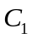
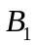
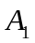



如图，直三棱柱ABC－A₁B₁C₁的侧棱长为4，在底面三角形中，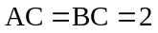，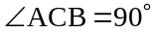，E为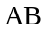的中点，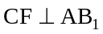，垂足为F．
（Ⅰ）求证：CE⊥AB₁；
（Ⅱ）求异面直线CE与AB₁的距离；
（Ⅲ）求二面角C－AB₁－B的正切值．

